내부 기술 검토 보고서

실험 1·2 레이더 라벨링 및
SNN/ANN 비교
UWB 3채널·BIOPAC RSP 동기화 데이터 | 탐색 분석 v1.0
항목 | 내용
목적 | 마커·시간 경계의 재현 가능성을 확보하고 SNN 적용 가능성을 1차 평가
데이터 범위 | 전체 30명 마커 감사장부 / 자동 점검 통과 10명의 실험 1·2 학습 데이터
작성 기준일 | 2026-08-30 (Asia/Seoul)
상태 | 탐색 결과 — 최종 모델·최종 라벨 확정본이 아님
관련 산출물 | SNN_실험1_2_라벨링_검증장부.xlsx, 경계·시간창 CSV, 진단 그림, 예측 결과

결론 한 줄
실험 1의 방향 라벨과 실험 2의 상태 라벨을 재구성해 학습은 가능했지만, 현재 특징과 소규모 표본에서는 ANN이 SNN보다 약간 우세했다. 따라서 SNN을 최종 채택하지 않고, 수동 경계 검수와 위상 기반 호흡 특징을 추가한 뒤 재비교해야 한다.

0. 경영 요약
항목 | 핵심 결과 | 확신도
라벨 기준 | PPT 예정시간 + 사용자 실험 화면 기억 + BIOPAC/레이더의 관측 경계 | 높음/중간
숨 참기 | ‘힘들면 25초 이후 호흡 가능’을 반영해 25~30초에서 실제 재호흡 탐지 | 중간
마커 주의 | BIOPAC RSP 8.5V 이상 펄스가 기준이며, 실험 2 내부 운동 파형은 마커로 취급하지 않음 | 높음
학습 데이터 | 10명, 총 840개 8초 시간창(S1 341 / S2 499) | 확정
SNN 1차 결과 | S1 direct/평균 전류, S2 rate/마지막 막전위가 검증셋 기준 후보 | 중간
ANN 비교 | 사람 단위 LOSO에서 ANN이 두 과제 모두 Macro-F1 소폭 우세 | 확정(현 설정)
현재 판단 | 논문 결론용 최종 성능이 아니라 다음 실험 설계를 정하는 탐색 결과 | 높음

꼭 구분해야 하는 세 가지
- PPT 시간은 예정값이다. 실제 경계는 화면 안내와 신호 변화로 보정한다.
- 마커는 실험 구간의 시작·끝을 가리키는 외부 펄스다. 실험 도중의 스쿼트·움직임은 내부 사건이다.
- 현재 adaptive_delta는 최근 논문의 학습형 적응 임계값을 그대로 재현한 것이 아니라, 그 방향을 반영한 비학습형 탐색 기준이다.
사용자 확인이 특히 중요한 부분
실험 화면 원본 또는 실행 로그가 있으면 숨 참기 종료 문구, 회전 지시 시점, 스쿼트 시작·종료를 신호와 1:1로 다시 대조한다.

1. 근거의 우선순위와 분석 범위
라벨은 한 출처만 믿고 기계적으로 자르지 않았다. 서로 다른 근거가 일치하는지 확인하고, 충돌하면 관측 신호와 사용자 기억을 기록한 채 보수적으로 제외 구간을 두었다.
우선순위 | 근거 | 사용 방식
1 | 실험 화면의 실제 안내·사용자 기억 | 행동 시작·종료 규칙과 예외(숨 참기 25초 이후 종료 허용)
2 | PPT 실험 가이드 | 예정 순서와 명목 지속시간
3 | BIOPAC RSP·3개 레이더 관측 | 회전·호흡 재개·운동 구간의 실제 변화 확인
4 | 자동 탐지 규칙 | 후보를 좁히고 반복 가능한 초깃값 제공
분석 대상은 실험 1(방향)과 실험 2(호흡·운동 상태)이다. 전체 참가자 30명의 M01~M04 마커는 별도 엑셀 감사장부에 보존했고, 모델 비교에는 기존 자동 점검을 통과한 10명만 사용했다.
학습 참가자: S07_KDM, S08_MDO, S09_HDH, S17_RJS, S18_LJH, S19_CHW, S21_PSJ, S23_KDM, S26_LDW, S28_KDH

2. 실험 프로토콜 재구성

2.1 실험 1 — 몸 방향과 레이더 상대각
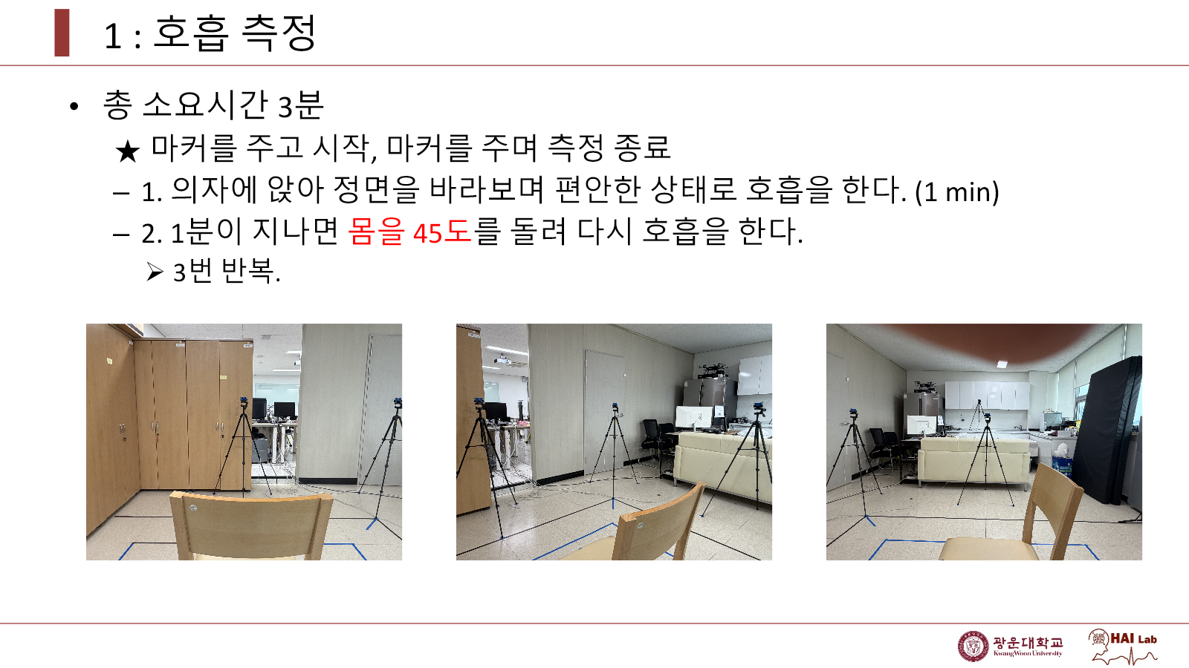
그림 1. PPT의 실험 1 안내: 약 1분마다 몸을 45° 회전하는 3분 과제
세 레이더가 서로 45° 간격으로 배치되므로, 사람의 정면이 바뀌면 각 레이더가 보는 상대각도 함께 바뀐다. 학습 라벨은 레이더별 각도를 평균낸 값이 아니라, 사람의 정면이 어느 레이더를 향했는지(FACE_R1~R3)로 부여했다. 각 레이더 신호는 입력 채널로 독립 보존했다.
사람이 바라본 방향 | Radar 1 상대각 | Radar 2 상대각 | Radar 3 상대각 | 학습 라벨
Radar 1 | 0° | +45° | +90° | FACE_R1
Radar 2 | −45° | 0° | +45° | FACE_R2
Radar 3 | −90° | −45° | 0° | FACE_R3
판단
단일 레이더만으로 부호가 있는 각도를 직접 회귀하는 것보다, 3개 레이더를 함께 입력해 세 방향 상태를 먼저 분류하는 편이 현재 데이터와 라벨의 신뢰도에 맞다.

2.2 실험 2 — 호흡·숨 참기·스쿼트
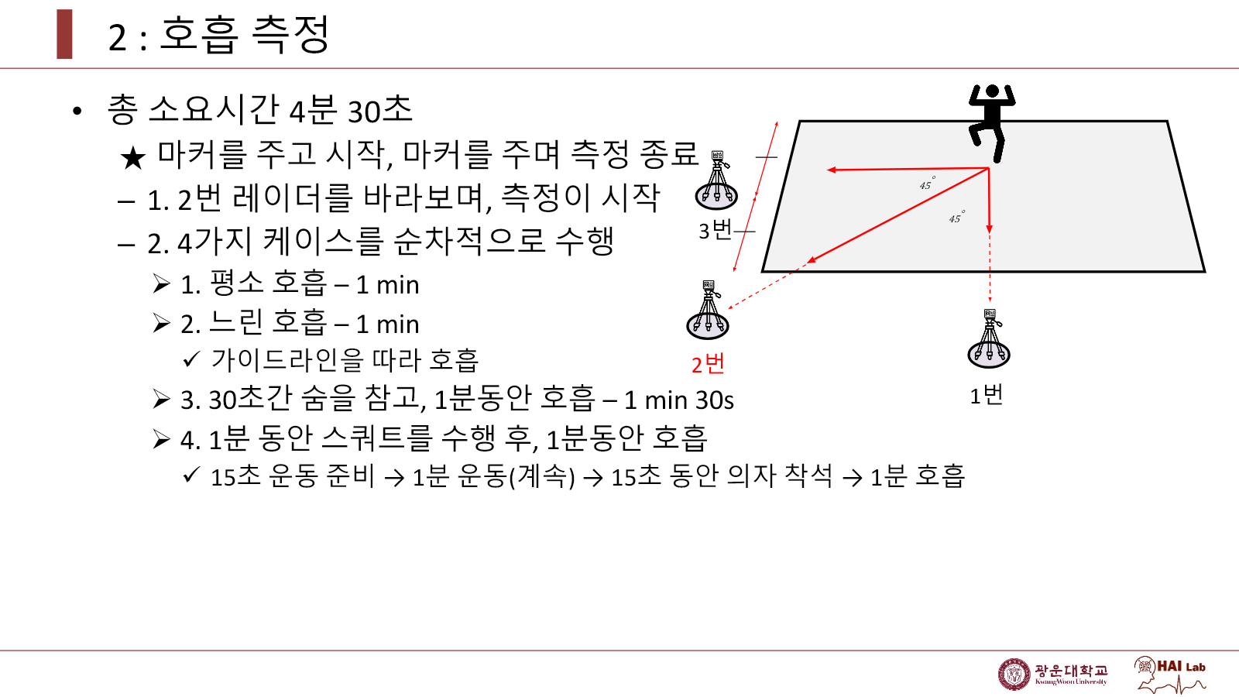
그림 2. PPT의 실험 2 안내. 상단의 ‘4분 30초’와 세부 합계 6분이 불일치한다.
세부 순서를 합하면 약 6분이며, 실제 M03~M04 간격도 대체로 365~390초라 세부 시간표와 더 잘 맞는다. 따라서 상단 제목보다 세부 순서와 관측 길이를 사용했다.
순서 | 상태 | 명목 시간 | 현재 라벨 규칙
1 | 편안한 호흡 | 60초 | NORMAL
2 | 느린 호흡 | 60초 | SLOW
3 | 숨 참기 | 최대 30초 | HOLD: 25~30초 사이 실제 호흡 재개까지
4 | 숨 참기 후 회복 | 60초 | POST_HOLD
5 | 스쿼트 준비 | 15초 | 경계 완충구간으로 제외
6 | 스쿼트 | 60초 | SQUAT
7 | 앉기 | 15초 | 경계 완충구간으로 제외
8 | 운동 후 회복 | 60초 | POST_EXERCISE
숨 참기 예외를 반영한 이유
화면에서 ‘너무 힘들면 25초 이후 쉬어도 된다’고 안내했다는 사용자 기억은 고정 30초 라벨보다 우선한다. 25~30초 구간에서 BIOPAC 호흡 재개를 찾고, 탐지가 불충분할 때만 30초를 사용했다.

3. 마커와 동기화: 코드가 실제로 하는 일
첨부 MATLAB 도구의 마커 검출과 레이더-생체신호 동기화는 서로 다른 단계다. 화면에서 보이는 빨간 점선은 BIOPAC 마커 후보, 하늘색 점선은 그 시점을 레이더 시간축으로 옮긴 결과다.
단계 | 입력 | 규칙 | 산출
마커 후보 | BIOPAC RSP | 8.5V 이상 지점을 찾고 4초 이내 연속 후보를 한 사건으로 병합 | BIOPAC 시간축의 펄스 후보
자동 offset | Radar 1·2·3 | 세 레이더의 움직임 에너지를 계산·평균하여 BIOPAC 변화와 맞춤 | biopac_t = radar_t + offset
사람 확인 | 4개 그래프 | 같은 물리 사건이 빨간선·하늘색선에서 일치하는지 확인 | 선택된 shift 저장
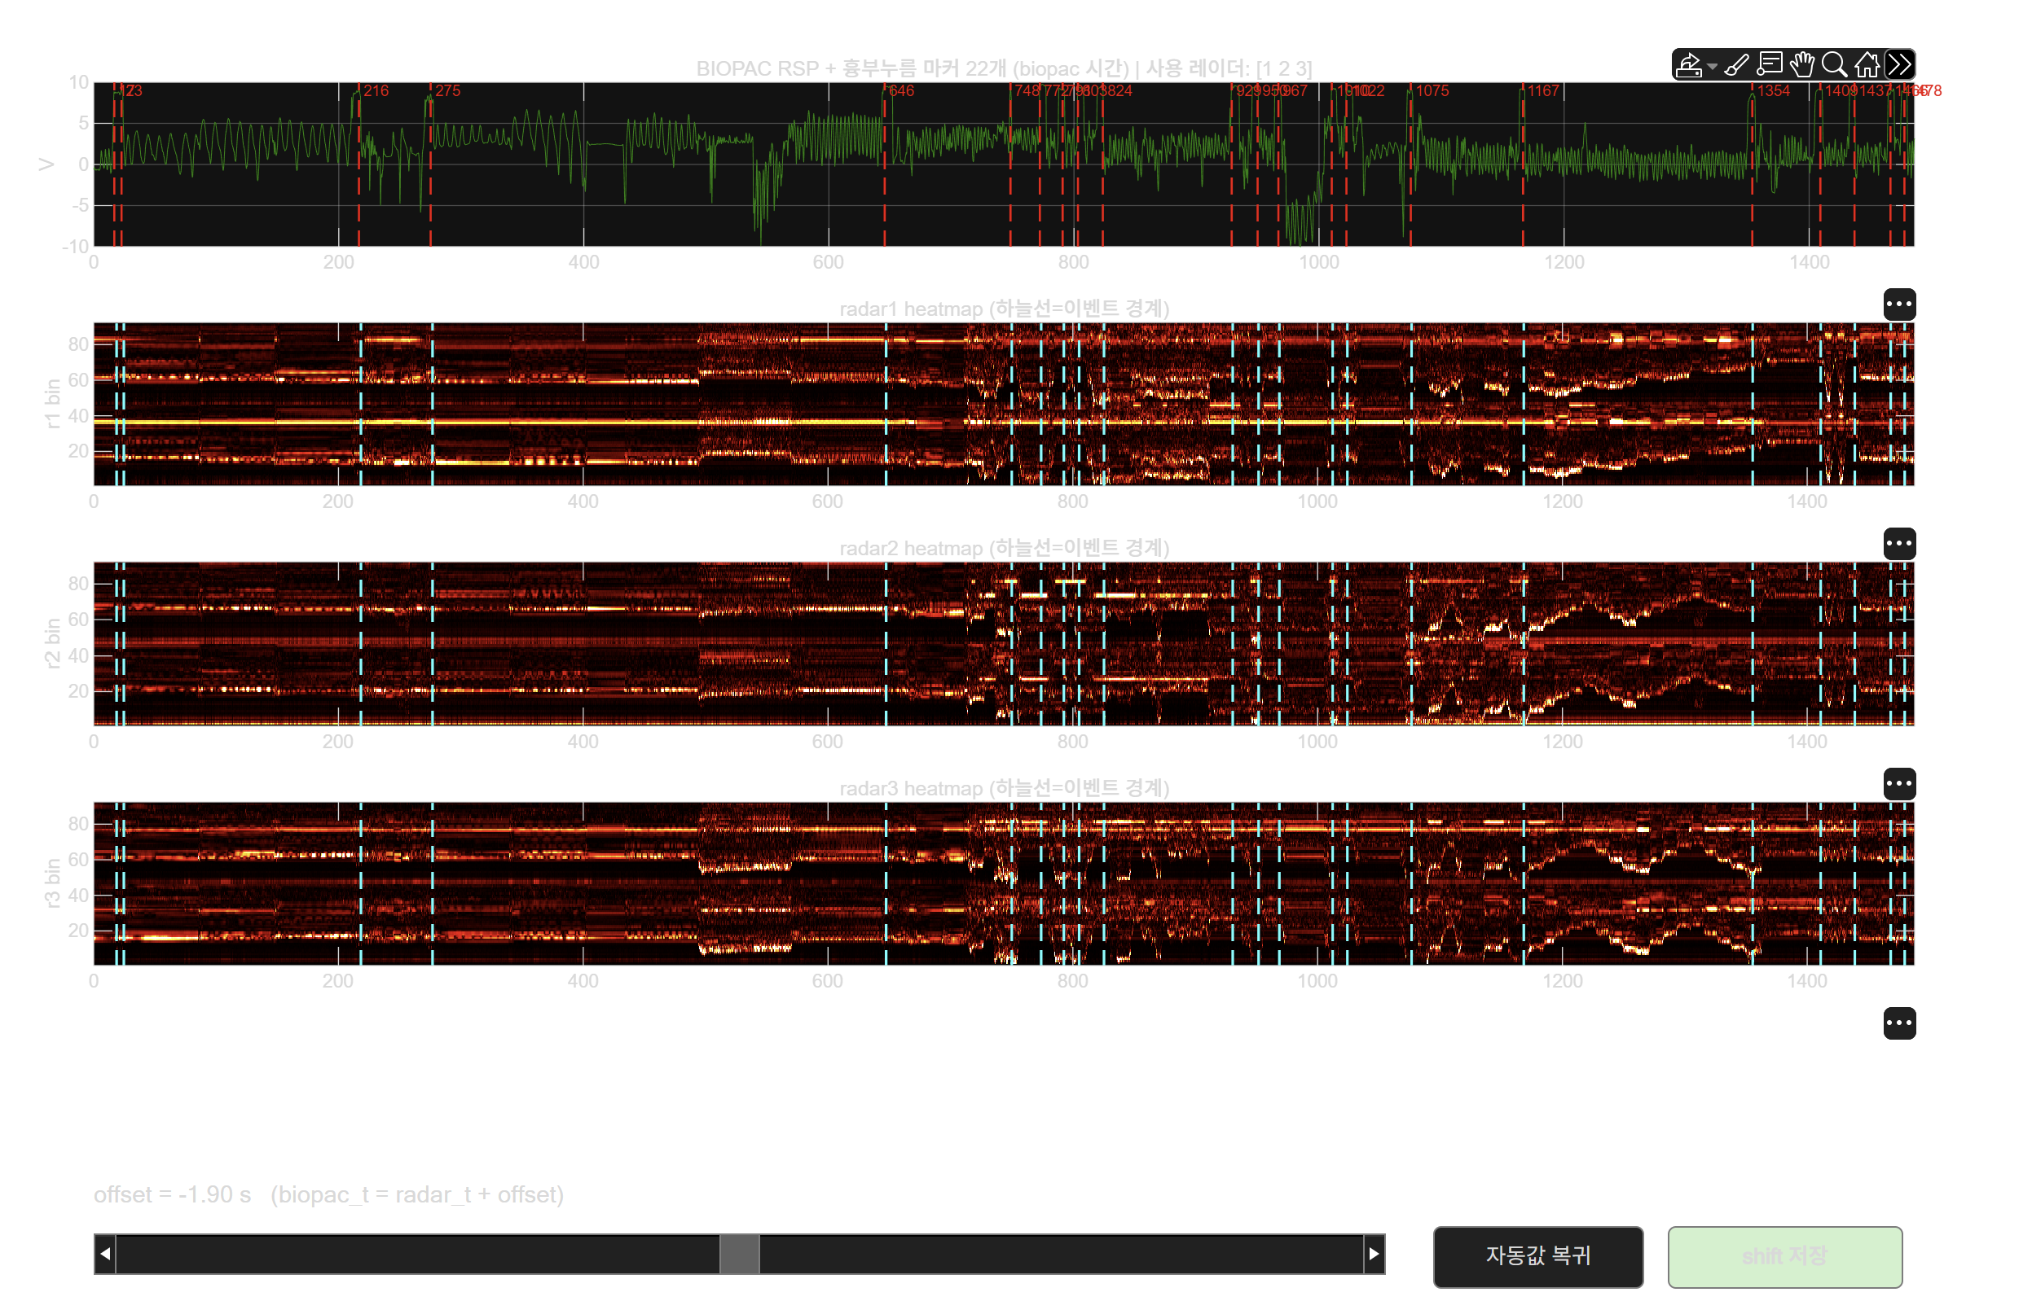
그림 3. MATLAB 동기화 화면. 위: BIOPAC RSP와 빨간 마커선, 아래: 세 레이더와 하늘색 정렬선
중요
세 레이더 신호를 평균해 사람 방향 라벨을 만든 것이 아니다. 평균은 offset을 찾기 위한 ‘움직임 에너지’에만 쓰이고, 모델 입력에서는 Radar 1·2·3을 분리한다.

3.1 운동을 마커로 오인할 수 있는가
그럴 수 있다. 실험 2의 스쿼트는 몸통 움직임과 전극 변동을 크게 만들며, S02_RJS에서는 실험 내부 486~539초 부근에 높은 후보가 연속 관측됐다. 하지만 M03~M04 사이의 사건이므로 구간 경계 마커로 자동 승격하지 않았다.
- M01~M04 바깥·경계 부근의 짧고 고립된 8.5V 초과 펄스: 마커 후보
- M03~M04 내부에서 예정된 스쿼트 구간과 겹치는 장시간·반복 변화: 운동 아티팩트 후보
- 애매한 경우: 후보군을 모두 엑셀에 남기고, 선택되지 않은 값은 회색으로 유지

4. 실제 경계와 라벨 분할

4.1 실험 1 회전 경계
M01~M02 전체 길이가 3분보다 긴 경우 시작·종료 여유시간을 양쪽에 나눈 뒤, 내용 시작점을 잡았다. 그 기준에서 약 60초와 120초 부근의 3레이더 움직임 피크를 찾아 실제 회전 시점을 보정했다. 회전 전후 ±4초는 학습에서 제외했다.
참가자 | M01~M02(초) | 1차 회전(초) | 2차 회전(초) | 완충
S07_KDM | 197.8 | 84.4 | 146.3 | ±4초 제외
S08_MDO | 196.4 | 90.1 | 151.8 | ±4초 제외
S09_HDH | 192.9 | 85.9 | 146.9 | ±4초 제외
S17_RJS | 193.9 | 86.0 | 148.2 | ±4초 제외
S18_LJH | 196.4 | 83.0 | 144.9 | ±4초 제외
S19_CHW | 196.1 | 84.0 | 145.8 | ±4초 제외
S21_PSJ | 194.1 | 81.4 | 143.4 | ±4초 제외
S23_KDM | 195.8 | 77.5 | 139.7 | ±4초 제외
S26_LDW | 194.3 | 80.4 | 141.3 | ±4초 제외
S28_KDH | 193.2 | 82.6 | 144.0 | ±4초 제외

4.2 실험 2 숨 참기 종료
참가자 | M03~M04(초) | 숨 참기 라벨(초) | 종료 근거
S07_KDM | 371.2 | 30.0 | 예정시간(25~30초 허용, 자동 탐지 불충분)
S08_MDO | 385.5 | 25.0 | RSP 호흡 재개 탐지(25~30초 허용창)
S09_HDH | 374.9 | 30.0 | 예정시간(25~30초 허용, 자동 탐지 불충분)
S17_RJS | 371.4 | 29.6 | RSP 호흡 재개 탐지(25~30초 허용창)
S18_LJH | 372.5 | 30.0 | 예정시간(25~30초 허용, 자동 탐지 불충분)
S19_CHW | 390.0 | 29.1 | RSP 호흡 재개 탐지(25~30초 허용창)
S21_PSJ | 376.8 | 27.2 | RSP 호흡 재개 탐지(25~30초 허용창)
S23_KDM | 373.8 | 30.0 | 예정시간(25~30초 허용, 자동 탐지 불충분)
S26_LDW | 375.9 | 30.0 | 예정시간(25~30초 허용, 자동 탐지 불충분)
S28_KDH | 377.4 | 29.9 | RSP 호흡 재개 탐지(25~30초 허용창)
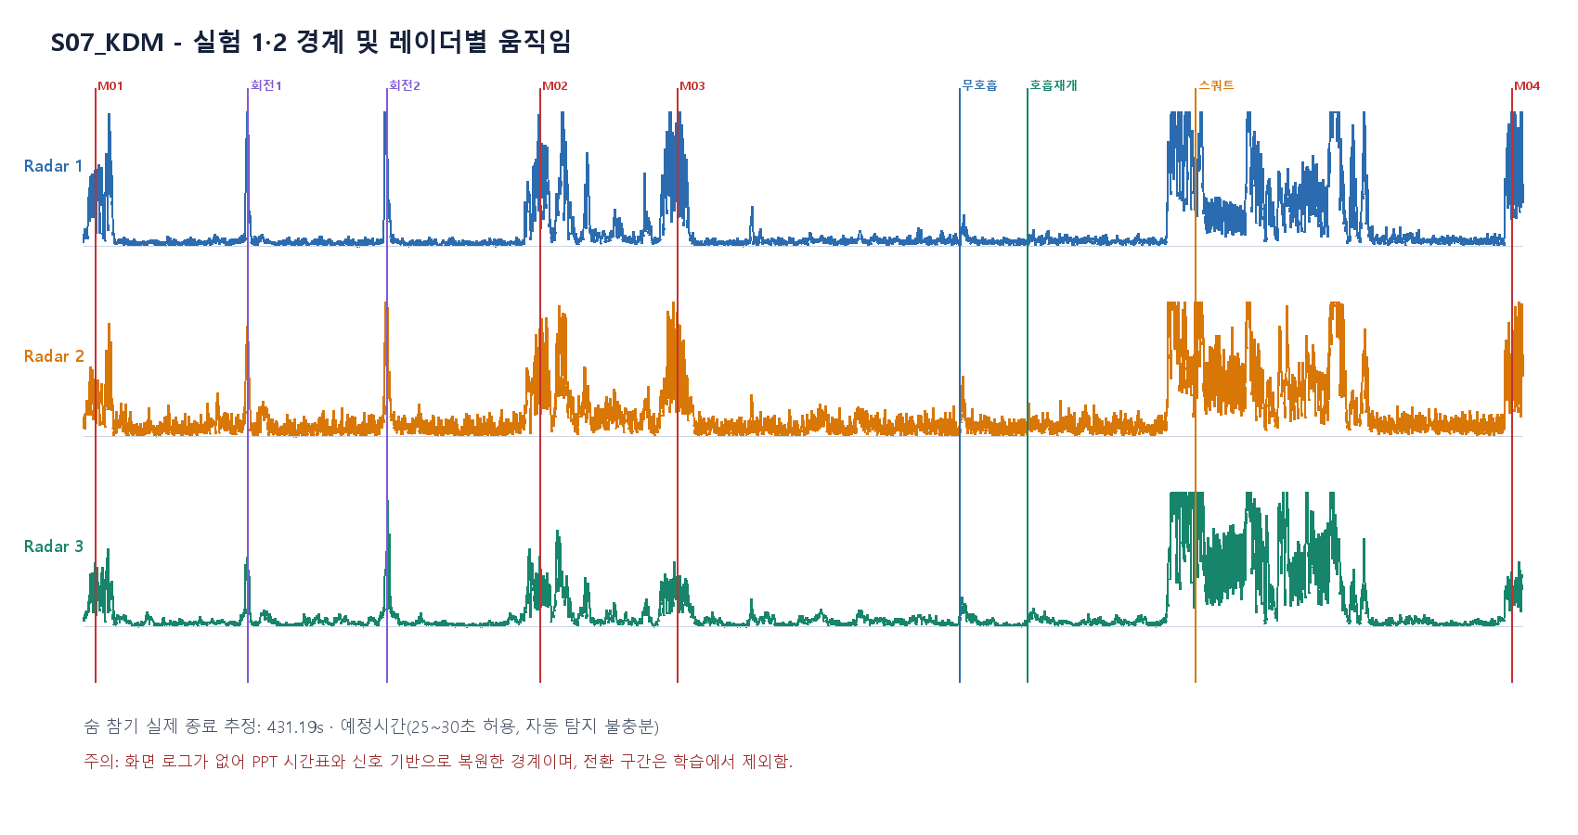
그림 4. S07_KDM 경계 진단. 회전·호흡 상태 경계와 제외구간을 한 화면에서 확인
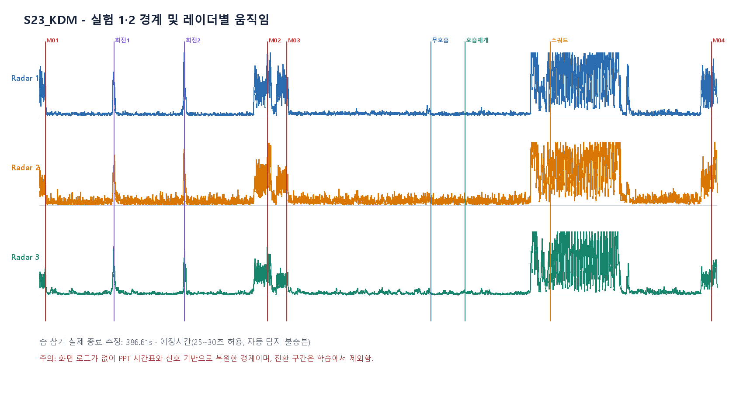
그림 5. S23_KDM 경계 진단. 참가자별 실제 길이와 변화 차이를 확인
현재 자동화의 의미
자동 탐지는 정답을 ‘발견’하는 도구가 아니라, 예정시간 주변에서 사람이 확인할 후보를 일관되게 제시하는 도구다. 최종 논문용 라벨은 화면 로그 또는 원 파형 수동 대조를 한 번 더 거쳐야 한다.

5. 학습 데이터 구성
레이더 3개를 각각 8개 거리 구역으로 요약해 총 24개 입력 채널을 만들었다. 복소 레이더 프레임 간 차이의 크기를 사용했고, 40Hz를 10Hz로 낮춰 8초 시간창(80시점), 4초 간격으로 분할했다.
항목 | 설정 | 이유
레이더 결합 | R1·R2·R3 독립 채널 | 특정 방향·레이더에만 나타나는 신호 보존
공간 요약 | 레이더당 8개 거리 구역 | 원 bin 차원을 줄이되 거리 구조 유지
시간 해상도 | 10Hz | 호흡·자세 변화에 충분하고 학습량 절감
시간창 | 8초, stride 4초 | 여러 호흡 주기를 포함하고 표본 수 확보
경계 처리 | 회전 ±4초, 준비·앉기 구간 제외 | 혼합 라벨 방지

5.1 클래스 수
라벨 | 8초 시간창 수
FACE_R1 | 109
FACE_R2 | 120
FACE_R3 | 112
HOLD | 48
NORMAL | 90
POST_EXERCISE | 90
POST_HOLD | 91
SLOW | 90
SQUAT | 90
현재 특징의 한계
프레임 차이의 크기는 움직임에는 강하지만, 미세 호흡의 위상·주기 정보를 충분히 담지 못한다. 특히 NORMAL/SLOW/HOLD 구분 성능이 낮은 핵심 원인 후보다.

6. SNN 인코딩·디코딩 비교
최근 연구를 검토하되, 이번 1차 실행에서는 재현 가능한 표준 인코딩을 먼저 같은 조건에서 비교했다. ‘최신’이라는 이유만으로 복잡한 방법을 채택하지 않았고, 본 데이터와 구현 범위를 명확히 구분했다.
방법 | 의미 | 이번 구현 | 예상
direct current | 연속 특징을 LIF 입력전류로 직접 주입 | 예 | 정보 손실이 적어 방향 과제에 유리
rate | 값이 클수록 시간당 spike 수 증가 | 예 | 완만한 호흡 상태에 안정적일 수 있음
Poisson rate | 확률적으로 rate spike 생성 | 예 | 노이즈 강건성 가능, 변동 증가
delta | 시간 변화가 임계값을 넘을 때 spike | 예 | 회전·운동 변화에 민감
adaptive delta | 채널별 변동 크기로 임계값 조정 | 휴리스틱 | 개인차 완화 가능
block TTFS | 블록 내 큰 값을 빠른 spike로 표현 | 예 | 연속 저주파 상태에는 불리할 수 있음
LAST-PAIN | 학습 가능한 적응 임계값 | 논문 검토만 | 소규모 생체신호에서 유망
FTP | 시간+population 필터 인코딩 | 논문 검토만 | 시공간 정보 보존 가능
CPG-PE | 주기적 위치 인코딩 | 논문 검토만 | 긴 시간 순서 표현에 후보
용어 주의
direct current는 엄밀히 말해 ‘입력 스파이크 인코딩’이 아니라 연속값 전류 주입이다. 이 방식이 이겼다고 해서 완전한 이벤트 기반 SNN이 이겼다고 해석하면 안 된다.

6.1 디코딩
출력은 (1) 시간 평균 출력전류, (2) 마지막 막전위, (3) 최대 막전위를 비교했다. 실험 1은 direct + 평균 전류, 실험 2는 rate + 마지막 막전위가 단일 검증 분할에서 가장 높았다.
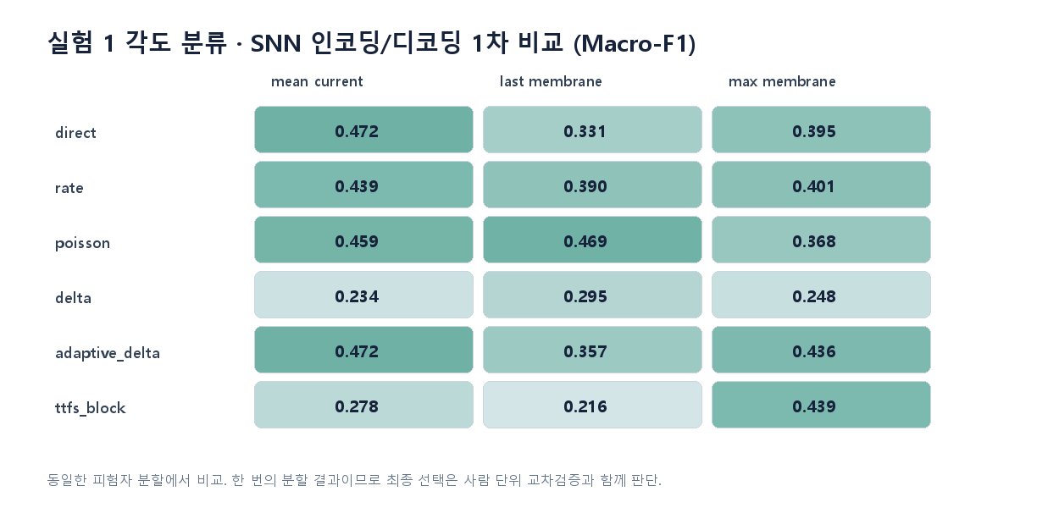
그림 6. 실험 1 인코딩·디코딩 1차 비교(Macro-F1)
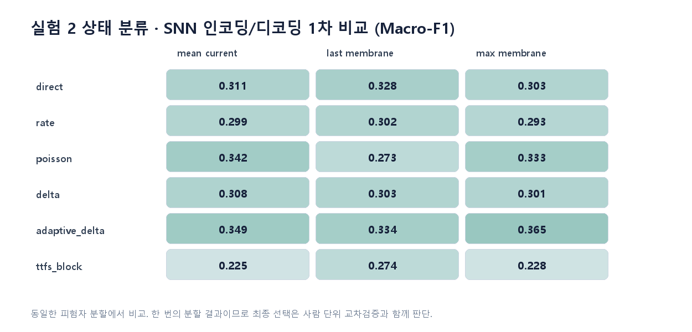
그림 7. 실험 2 인코딩·디코딩 1차 비교(Macro-F1)
선택 편향 주의
위 선택은 한 번의 고정 참가자 분할에 의한 screening이다. 최종 선택은 nested LOSO 또는 별도의 validation 참가자를 사용해 다시 해야 한다.

7. ANN과의 공정 비교
같은 시간창과 같은 참가자 단위 분할을 사용해 SNN과 2층 MLP ANN을 비교했다. 한 참가자를 완전히 테스트로 빼는 LOSO(leave-one-subject-out)를 10회 반복해, 같은 사람의 인접 시간창이 학습과 시험에 동시에 들어가는 누수를 막았다.
과제 | 모델 | Accuracy | Balanced Acc. | Macro-F1
실험 1 방향 | SNN | 0.476 | 0.484 | 0.409
실험 1 방향 | ANN | 0.487 | 0.500 | 0.444
실험 2 상태 | SNN | 0.381 | 0.372 | 0.348
실험 2 상태 | ANN | 0.405 | 0.407 | 0.367
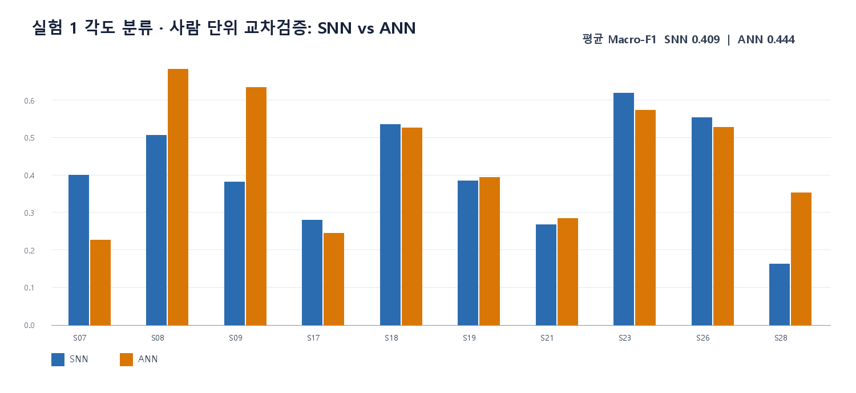
그림 8. 실험 1: 참가자별 ANN/SNN LOSO Macro-F1
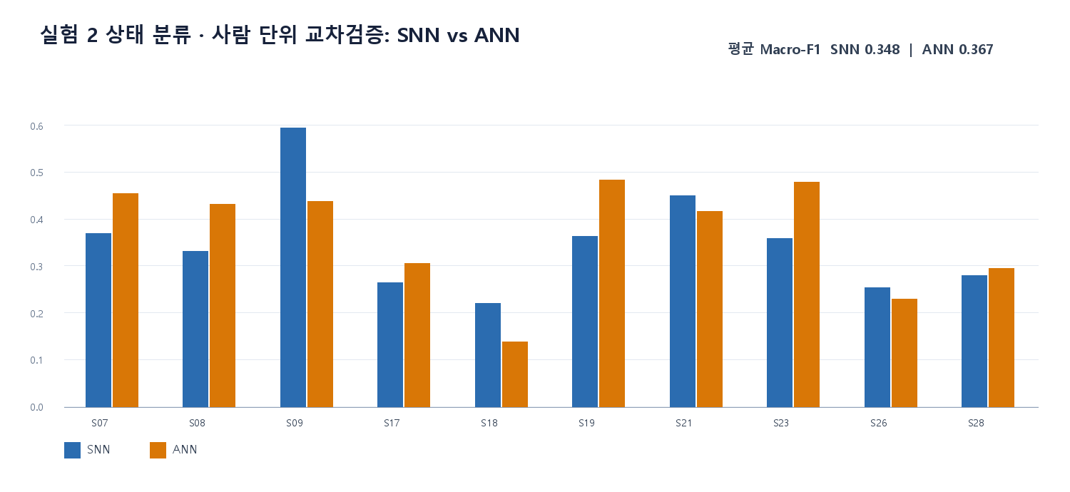
그림 9. 실험 2: 참가자별 ANN/SNN LOSO Macro-F1
현재 판단
ANN이 두 과제에서 평균 Macro-F1이 약 0.02~0.04 높다. 차이가 크지는 않지만, 현재 결과만으로 SNN의 우월성이나 채택 근거는 없다. 참가자별 편차가 커서 라벨·특징 개선이 모델 구조 변경보다 우선이다.

7.1 혼동 패턴
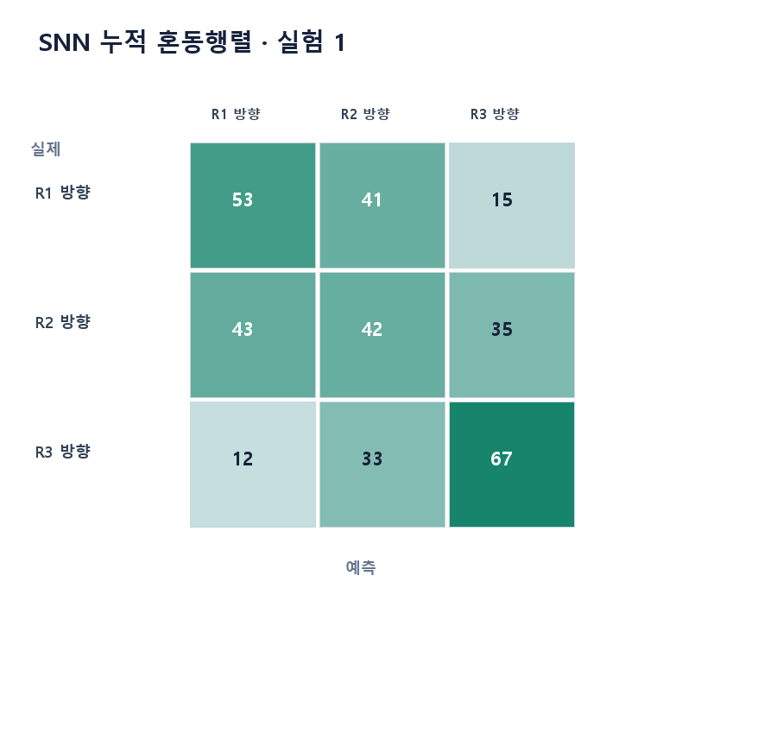
그림 10. 실험 1 SNN 누적 혼동행렬
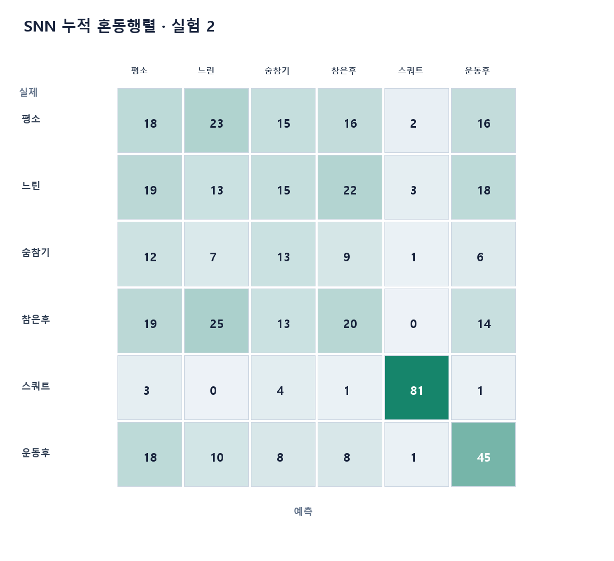
그림 11. 실험 2 SNN 누적 혼동행렬
실험 1은 방향 사이의 경계·개인차가, 실험 2는 느린 호흡·회복 상태의 유사성이 주된 혼동 원인 후보다. 혼동행렬은 LOSO의 각 테스트 참가자 예측을 합친 값이다.

8. 해석과 위험
위험 | 현재 영향 | 대응 | 중요도
실험 화면 로그 부재 | 예정시간과 사용자 기억에 의존 | 화면 소스/로그 확보 후 경계 재생성 | 높음
마커 오인 | 스쿼트가 RSP 고값을 생성 | M03~M04 내부 후보는 자동 마커 승격 금지 | 높음
호흡 특징 부족 | 크기 기반 frame difference 중심 | 위상·호흡 주기·채널 coherence 추가 | 높음
표본 수 | 학습 10명 | 전수검사 완료 후 참가자 확대 | 높음
인코더 선택 편향 | 단일 screening 분할 | nested LOSO로 재선택 | 중간
에너지 주장 | 실측 하드웨어 에너지 없음 | STEP 방식과 실제 플랫폼 측정 없이는 결론 금지 | 높음
최신법 미구현 | LAST/FTP/CPG-PE는 검토만 | baseline 안정화 후 우선순위대로 구현 | 높음

9. 다음 실행 계획
순서 | 작업 | 구체 내용 | 완료 기준
1 | 라벨 확정 | 30명 M01~M04와 S1/S2 내부 경계를 원 파형·화면 근거로 수동 승인 | 수정 이력과 확신도 포함한 v2 라벨
2 | 특징 개선 | 각 레이더의 위상 unwrap, 호흡 대역 필터, 주파수·coherence, motion quality 추가 | 호흡 상태 분리력 향상
3 | 검증 고도화 | nested LOSO, class weight, seed 반복과 평균±표준편차 | 선택 편향·우연성 완화
4 | SNN 확장 | LAST형 학습 임계값 → FTP → CPG-PE 순서로 ablation | 복잡도 대비 실제 이득 확인
5 | ANN 비교 | 파라미터 수·입력·분할을 맞춘 MLP/1D-CNN/GRU와 비교 | SNN 채택 근거 명확화
6 | 효율 평가 | spike count, MAC/AC 추정 및 가능하면 실제 전력·지연 측정 | 성능 외 장점 검증
권고 의사결정
현재는 ‘SNN 확정’ 단계가 아니라 ‘라벨과 특징을 확정한 뒤 SNN의 가치가 있는지 검증’하는 단계다. 실험 1 방향 분류를 먼저 안정화하고, 실험 2 호흡 상태는 위상 특징을 추가한 뒤 모델 비교를 재개한다.

10. 판단 기록
쟁점 | 결정 | 근거 | 영향
숨 참기 | 25~30초 가변 종료 | 화면 안내에 대한 사용자 기억 | 고정 30초 라벨 금지
각도 입력 | 3레이더 독립 | 배치와 특정 레이더 신호 존재 | 평균 신호 사용 금지
운동 후보 | 내부 사건으로 보존 | 스쿼트가 RSP 고값 생성 가능 | 마커 수 부풀림 방지
시간표 | 실험 2 세부 합계 6분 채택 | PPT 세부항목 및 실제 길이 일치 | 상단 4분30초 문구는 오기 후보
모델 결론 | 최종 채택 보류 | ANN/SNN 모두 낮고 개인차 큼 | 라벨·특징 개선 우선

부록 A. 재현 파일
파일 | 역할
SNN_실험1_2_라벨링_검증장부.xlsx | 전체 마커·내부 후보·라벨 경계·시간창·모델 결과 감사장부
boundary_decisions.csv | 참가자별 M01~M04, 회전 경계, 숨 참기 종료 근거
label_manifest.csv | 모든 8초 시간창의 참가자·과제·라벨·시작·종료
labeled_windows.npz | 모델 입력 배열과 라벨
encoding_decoding_screening.csv | 인코더·디코더 screening 전체 결과
loso_metrics.csv / loso_predictions.csv | 참가자 단위 교차검증 지표와 예측
diagnostics/*.png | 참가자별 경계 검토 그림

부록 B. 외부 연구 근거
아래 자료는 방법 선택의 배경이며, 이번 구현 범위와 동일하다는 뜻은 아니다.
[1] snnTorch spikegen documentation. rate, latency, delta 인코딩의 공식 문서
https://snntorch.readthedocs.io/en/stable/snntorch.spikegen.html
[2] LAST-PAIN (IEEE TNSRE, 2025). 소규모·불균형 생체신호에서 학습 가능한 적응 임계값 인코딩
https://doi.org/10.1109/TNSRE.2025.3546682
[3] Filtered Temporal-Population Encoding (ICT Express, 2025). 시간·population 정보를 함께 보존하는 인코딩
https://doi.org/10.1016/j.icte.2025.07.006
[4] CPG-PE (NeurIPS, 2024). SNN용 주기적 위치 인코딩
https://proceedings.neurips.cc/paper_files/paper/2024/file/2f55a8b7b1c2c6312eb86557bb9a2bd5-Paper-Conference.pdf
[5] STEP benchmark (NeurIPS, 2025). SNN/ANN 공정 비교와 에너지 평가의 필요성
https://proceedings.neurips.cc/paper_files/paper/2025/hash/e9fece10c0f4ffdcf015ab676f370fbd-Abstract-Datasets_and_Benchmarks_Track.html
[6] Temporal-coded SNN with dynamic threshold learning (ICCV, 2023). TTFS 계열과 동적 임계값 학습의 참고
https://openaccess.thecvf.com/content/ICCV2023/html/Wei_Temporal-Coded_Spiking_Neural_Networks_with_Dynamic_Firing_Threshold_Learning_with_ICCV_2023_paper.html

부록 C. 보고서의 해석 범위
본 문서는 내부 의사결정과 재현을 위한 기술 메모다. 의료적 판단이나 완성된 졸업논문 결론을 제공하지 않는다. 모델 성능은 현재의 10명, 현재의 라벨과 특징, 현재의 탐색 하이퍼파라미터에만 적용된다.

